PENGARUH INDIKATOR VARIABEL MONETER TERHADAP NILAI EKSPOR CRUDE PALM OIL (CPO) DAN KARET
DI PROVINSI JAMBI
Zahratul Aisyah Abel¹⁾ Saidin Nainggolan²⁾
¹⁾Alumni Jurusan/Program Studi Agribisnis Fakultas Pertanian Universitas Jambi

²⁾ Staf Pengajar Jurusan/Program Studi Agribisnis Fakultas Pertanian Universitas Jambi
Email: zahratulaisyahabel@rocketmail.com,
saidinnainggolan@yahoo.com

ABSTRACT
This research aims to: (1) describe monetary variable indicators of the export value of CPO and rubber and find out the direct, and (2) indirect effects of monetary variable indicators on the export value of CPO and rubber in Jambi Province. The export value of CPO and rubber in Jambi Province fluctuated allegedly due to the influence of monetary variables directly or indirectly. The variables used in this research are exchange rates, inflation, interest rates, land area, number of farmers, production, prices, and GRDP of Jambi Province from 2000-2016. This research was processed using the Partial Least Square (PLS) method. From the results of the research obtained monetary variable indicators directly have an influence on the export value of CPO with p-value (0,000) <α (0,05) with a large effect coefficient of -0,808, and its indirect influence has a negative and significant influence on p-value ( 0,001) <α (0,05) with a large coefficient of influence -0.475. While the direct influence of monetary variable indicators on the value of rubber exports has a significant negative effect with p-value (0,001) <α (0,05) with a large coefficient of influence -0.769 and the indirect effect has a negative and significant influence on p-value (0.000 ) <α (0,005) with a large coefficient of influence -0,433.
Keyword: Interest Rate, Inflation, Production, Price, GDRP

PENDAHULUAN
Salah satu komoditas tanaman perkebunan yang terus berkontribusi dalam memajukan perekonomian yaitu kelapa sawit dan karet. Produksi tersebut tidak seluruhnya digunakan dalam negeri sehingga mendorong untuk memperdagangkan hasil tersebut ke negeri lain. Provinsi Jambi merupakan provinsi pengekspor CPO dan karet Indonesia dengan komoditas kelapa sawit dan karet menduduki posisi yang tinggi untuk sub sektor perkebunan. Kegiatan ekspor terjadi karena industri pengolahan CPO dan karet di Provinsi Jambi masih terbatas dan perkembangan industrinya yang relatif lambat dibandingkan dengan produksi.Hal ini membuat CPO dan karet termasuk komoditas berorientasi ekspor.
Nilai dan volume ekspor CPO dan karet Provinsi Jambi mengalami fluktuasi pada periode tahun 2000-2016. Provinsi Jambi paling banyak mengirim karet pada tahun 2007 sebanyak 290.033.250 Kg dan CPO pada tahun 2004 mencapai 97.858.360 Kg. Nilai ekspor CPO paling tinggi mencapai US$ 258.543.285 pada tahun 2000 sedangkan nilai ekspor karet paling tinggi berada pada tahun 2011 sebesar US$ 1.111.721.556,82 (Dinas Perkebunan Provinsi Jambi, 2018). Semakin tinggi perbedaan harga ekspor di atas harga dalam negeri maka semakin besar jumlah yang akan diekspor. Nilai ekspor CPO dan karet di Provinsi Jambi dipengaruhi oleh suku bunga, inflasi, dan nilai tukar rupiah, yang termasuk dalam variabel moneter.Provinsi Jambi memiliki kondisi ekspor CPO dan karet di Provinsi Jambi masih berfluktuasi, padahal Provinsi Jambi merupakan salah satu provinsi pengekspor CPO dan karet yang termasuk banyak di Indonesia. Ekspor CPO dan karet memiliki beberapa kendala seperti harga yang berfluktuasi, kestabilan nilai tukar, serta kondisi perekonomian dunia yang akan mempengaruhi volume ekspor.
Berdasarkan uraian di atas, penelitian ini ditujukan untuk (1) menggambarkan indikator variabel moneter terhadap nilai ekspor CPO dan karet dan (2) menanalisis pengaruh langsung dan tidak langsung variabel moneter terhadap nilai ekspor CPO dan karet di Provinsi Jambi.
METODE PENELITIAN
Penelitian ini mencakup nilai ekspor CPO dan karet di Provinsi Jambi dengan menggunakandata time seriespada periode tahun 2000-2016 dengan data sekunder.Ruang lingkup dan batasan dalam penelitian ini yaitu suku bunga, nilai tukar rupiah, inflasi, produksi, harga, PDRB (Produk Domesktik Regional Bruto), luas lahan dan jumlah petani dari kelapa sawit dan karet di Provinsi Jambi.Metode analisis data yang digunakan yaitu pendekaan Partial Least Square (PLS).Adapun konstruksi diagram jalur ke persamaan adalah sebagai berikut:
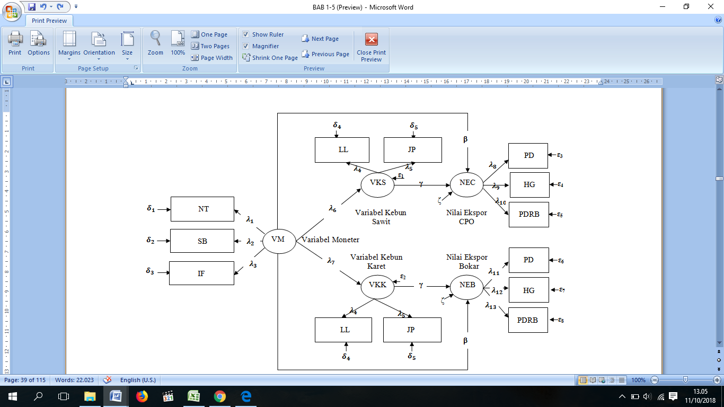
Keterangan:

VM = Variabel Moneter
VKS = Variabel Kebun Sawit
VKK= Variabel Kebun Karet
NEC= Nilai Ekspor CPO
NEB = Nilai Ekspor Karet
NT = Nilai Tukar Rupiah
SB = Suku Bunga
IF = Inflasi
LL = Luas Lahan
JP = Jumlah Petani
PD =Produksi
HG = Harga
PDRB = Produk Domestik Regional Bruto
= Bobot Faktor Laten Variabel dengan Indikatornya
δ =Kesalahan Pengukuran IndikatorExogenous Latent Variabel
ε = Kesalahan Pengukuran Indikator Endogenous Latent Variabel
𝛽= Koefisien Pengaruh Langsung antara Exogenous Latent Variabeldan Endogenous Latent Variabel
γ = Koefisien Pengaruh Langsung antara Exogenous Latent Variabeldan Endogenous Latent Variabel
ζ = Galat Model

Kriteria kecocokan model(goodness of fit)
- Uji kecocokan model (goodness of fit), yang terdiri dari:
      - Outer model
- Convergent validity
Memenuhi syaratjika nilai loading 0,5-0,6 dan jumlah indikator dari variabel laten berkisar antara 3-7 indikator (Jaya dan Sumertajaya, 2008).
- Discriminant validity
Dikatakan baik jika nilai AVE konstruk > korelasi dengan seluruh konstruk lainnya,direkomendasikan harus >0,50 (Jaya dan Sumertajaya, 2008).
- Composite reliability (ρc)
Nilai batas yang diterima yaitu ρc≥ 0,7 walaupun bukan standar absolut.
      - Inner model
Apabila Q² > 0 maka model memiliki predictive relevance. Perhitungan Q² dilakukan dengan rumusQ²=1-(1-R₁²) (1-R₂²)…… (1-R_{p}²), dimana R₁², R₂²... R_{p}² adalah R² variabel endogen dalam model persamaan.Nilai Q²rentang , semakin mendekati 1 berarti model semakin baik(Jaya dan Sumertajaya, 2008).
- Uji hipotesis, menggunakan uji statistik t dengan nilai α = 5 %.Jika p-value ≤ 5 %, maka disimpulkan signifikan.

HASIL DAN PEMBAHASAN
Perkembangan Suku Bunga

Suku bunga yang digunakan di Provinsi Jambi adalah suku bunga yang telah diterapkan oleh Bank Indonesia (BI Rate).Bank Indonesia pada umumnya akan menaikkan BI Rate apabila inflasi ke depan diperkirakan melampaui sasaran yang telah ditetapkan. Pada periode tahun 2000-2016 Suku bunga mengalami fluktuasi yang cenderung menurun.Perkembangan suku bunga (BI Rate) pada periode tahun 2000-2016 dapat dilihat Gambar 1.

Sumber: Bank Indonesia, 2018

Gambar 1. Perkembangan Suku Bunga Tahun 2000-2016

Pada tahun 2000 tingkat suku bunga pada bank sentral Indonesia yaitu Bank Indonesia mencapai 12,55 % dan pada tahun 2016 suku bunga menurun menjadi 4,75 %. Tingkat suku bunga tertinggi terjadi pada tahun 2001 yaitu mencapai 16,22 % dan terendah tahun 2016 dengan tingkat suku bunga 4,75 %.
Pergerakan Nilai Tukar Rupiah terhadap Dollar AS
Nilai tukar yaitu perjanjian nilai tukar mata uang terhadap pembayaran antar 2 mata uang negara yang digunakan untuk kegiatan perdagangan.Nilai tukar yang digunakan yaitu nilai tukar rupiah terhadap Dollar Amerika Serikat. Nilai tukar rupiah terhadap USD terjadi perubahan setiap tahunnya pada tahun 2000-2016.Pergerakan nilai tukar rupiah terhadap USD dari tahun 2000 hingga 2016dapat dilihat Gambar 2.

Sumber: Bank Indonesia

Gambar 2. Pergerakan Nilai Tukar Rupiah Terhadap USD pada Tahun 2000-2016

Gambar diatas menunjukan bahwa adanya peningkatan dari nilai tukar dari periode tahun 2000-2016.Rata-rata kurs jual rupiah terhadap USD yaitu sebesar Rp 9.952,87.Nilai tukar rupiah terhadap USD mengalami konjungsi yang dipengaruhi oleh berbagai faktor, seperti ekspor-impor, inflasi, suku bunga, pendapatan rill dan kebijakan pemerintah dengan tujuan tertentu dalam mengevaluasi dan merevaluasi nilai tukar. Semakin tinggi nilai tukar rupiah maka harga ekspor di pasar internasional akanmahal.
Perkembangan Inflasi
Pentingnya pengendalian inflasi didasarkan pada pertimbangan bahwa inflasi yang tinggi dan tidak stabil memberikan dampak negatif kepada kondisi sosial ekonomi masyarakat.Tingkat inflasi di Provinsi Jambi periode 2000-2016 mengalami fluktuasi yang cenderung menurun.Perkembangan inflasi di Provinsi Jambi pada periode tahun 2000-2016 dapat dilihat Gambar 3.

Sumber: BPS Provinsi Jambi

Gambar 3. Perkembangan Inflasi di Provinsi Jambi Tahun 2000-2016
Sepanjang periode tahun 2000-2016, laju inflasi memiliki nilai rata-rata 5,74 %. Nilai inflasi mampu dikendalikan oleh pemerintah sehingga inflasi cenderung melemah.Menurut Satya (2015), perubahan suku bunga akan memengaruhi defisit transaksi berjalan, nilai rupiah, tingkat inflasi, pasar modal, dan investasi. Perubahan BI Rate memengaruhi inflasi melalui berbagai jalur, di antaranya jalur suku bunga, kredit, nilai tukar, harga aset, dan ekspektasi.Apabila suku bunga meningkat maka inflasi akan meningkat.
Deskripsi Variabel Nilai Ekspor
Perkembangan nilai ekspor CPO dan karet Provinsi Jambi periode tahun 2000-2016 mengalami fluktuasi yang cenderung meningkat.Nilai ekspor CPO di Provinsi Jambi tahun 2000-2016 mengalami fluktuasi yang cenderung tetap dengan rata-rata nilai espor CPO sebesar US$ 54.281.918,76 dan nilai ekspor karet di Provinsi Jambi pada tahun tersebut mengalami fluktuasi yang cenderung meningkat dengan rata-rata nilai ekspor karet sebesar US$ 352.152.274,12. Perkembangan nilai ekspor CPO dan karet Provinsi Jambi dari periode tahun 2000-2016 dapat dilihat Gambar 4.
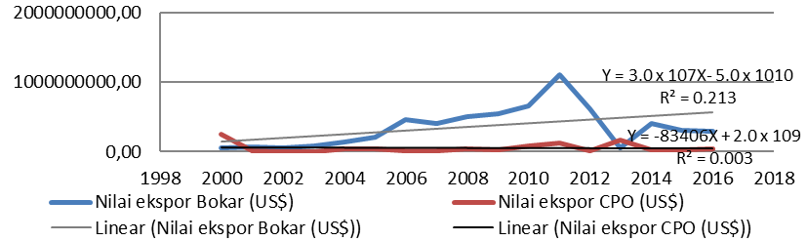
Sumber: Dinas Perkebunan Provinsi Jambi, 2018 dan BPS Provinsi Jambi, 2018
Gambar 4. Perkembangan Nilai Ekspor CPO dan Karet Provinsi JambiTahun 2000-2016
Perkembangan Produksi CPO dan Karet Provinsi Jambi
Provinsi Jambi merupakan salah satu sentral penghasil kelapa sawit dan karet di Indonesia, sehingga Provinsi Jambi mampu untuk mengekspor produk olahan dari kelapa sawit dan karet dalam bentuk CPO dan karet.Hal yang mampu membuat Provinsi Jambi menjadi provinsi pengekspor CPO dan karet salah satunya yaitu jumlah produksi dari tanaman tersebut. Setiap tahunnya produksi CPO dan karet Provinsi Jambi tidak berada di jumlah yang sama, Perkembangan produksi CPO dan karet Provinsi Jambi periode 2000-2016 dapat dilihat sebagai berikut.

Sumber: Dinas Perkebunan Provinsi Jambi

Gambar 5. Perkembangan Produksi CPO dan Karet Provinsi JambiTahun 2000-2016
Produksi CPO dan karet di Provinsi Jambi secara umum mengalami peningkatan.Pada tahun 2000 jumlah produksi karet hanya 238.884 ton dan pada tahun 2016 produksi karet mencapai 337.544 ton, dan kelapa sawit pada tahun 2000 produksinya hanya 540.240 ton dan tahun 2016 produksinya mencapai 1.552.543 ton. Produksi kelapa sawit dan karet cenderung meningkat yang diikuti oleh luas lahan tanaman tersebut.Putri dan Ayu (2015), menyatakan setiap kenaikan produksi disertai dengan adanya peningkatan luas lahan, jumlah tenaga kerja, dan pengeluaran pembangunan pemerintah. Dengan peningkatan produksi maka akan mampu untuk mencukupi kebutuhan dalam negeri dan sebagian dari produksi tersebut dapat di ekspor. Gambaran dari luas lahan dan jumlah petani kelapa sawit dan karet di Provinsi Jambi pada periode tahun 2000-2016 dapat dilihat sebagai berikut.

Gambar 6. Luas Lahan dan Jumlah Petani Kelapa Sawit dan Karet di Provinsi Jambi Pada Periode Tahun 2000-2016
Luas lahan dan jumlah petani kelapa sawit dan karet di Provinsi Jambi tahun 2000-2016 cenderung mengalami peningkatan.Rata-rata luas lahan kelapa sawit dan karet di Provinsi Jambi secara urut yaitu 484.459 Ha dan 624.875 Ha dengan laju perkembangan secara urut yaitu sebesar 6,43 % dan 1,16 %. Sedangkan rata-rata jumlah petani kelapa sawit dan karet di Provinsi Jambi secara urut yaitu 159.928 KK dan 232.758 KK dengan laju perkembangan secara urut 2,65 % dan 1,05 %.Tanaman kelapa sawit dan karet diprioritaskan oleh Pemerintah Provinsi Jambi dalam pembangunan perkebunan tanaman tersebut karena komoditas ini diyakini menjadi penggerak ekonomi rakyat dan daerah.Perkebunan sawit dan karet di Provinsi Jambi dipertahankan sebagai lokomotif ekonomi rakyat dan daerah karena komoditas perkebunan tersebut membuka banyak peluang kerja.Pesatnya pembangunan perkebunan sawit dan karet di Provinsi Jambi selama ini mampu menyerap banyak tenaga kerja.
Perkembangan Harga Ekspor CPO dan Karet Provinsi Jambi
Ketika terjadinya kegiatan perdagangan internasional, dimana bertemunya eksportir dan importir beserta dengan adanya barang dan kesepakatan yang dibuat maka terciptanya harga komoditas tersebut.CPO dan karet merupakan komoditas yang paling banyak di perdagangkan dari Provinsi Jambi. Biasanya negara ekspor CPO membeli CPO dalam satuan barrel yaitu 1 barrel = 141,51 Kg.
Rata-rata harga ekspor karet Provinsi Jambi dari periode tahun 2000-2016 sebesar Rp 16.587.81 dengan laju perkembangan sebesar 11,61 %. Harga ekspor karet tertinggi terjadi di tahun 2011 yaitu sebesar Rp 33.464,18.Setelah tahun 2011, harga ekspor karet Provinsi jambi berangsur-angsur menurun hingga menyentuh angka Rp. 16.204,16 pada tahun 2016.Hal ini dikeranakan semakin berkurangnya nilai ekspor karet Provinsi jambi yang berbanding terbalik dengan meningkatnya volume ekspornya yang berdampak pada semakin rendah harga ekspor karet Provinsi Jambi.Harga CPO Provinsi Jambi periode tahun 2000-2016 tidak pernah berada diatas Rp. 8.200. Rata-rata harga CPO Provinsi Jambi Rp. 5.399,49 dengan laju perkembangannya 10,74 %.Agar lebih jelas,perkembangan harga CPO dan karet di Provinsi Jambi periode 2000-2016 sebagai berikut.

Sumber: Dinas Perkebunan Provinsi Jambi dan BPS Provinsi Jambi
Gambar 7. Perkembangan Harga CPO dan Karet di Provinsi Jambi Tahun 2000-2016
PDRB Provinsi Jambi
Produk Domestik Regional Bruto (PDRB) yang digunakan dalam penelitian ini adalah PDRB Atas Dasar Harga Berlaku di Provinsi Jambidalam pendekatan produksi.PDRB suatu wilayah dapat menjadi patokan terhadap potensi wilayah tersebut dalam perluasan pangsa pasar perdagangan.Adapun data PDRB Provinsi Jambi baik atas dasar harga berlaku dan harga konstan pada periode 2000-2016 sebagai berikut.
Sumber: BPS Provinsi Jambi

Gambar 8. Perkembangan PDRB Provinsi Jambi Periode Tahun 2000-2016
PDRB di Provinsi Jambi periode tahun 2000-2016 cenderung meningkat yang dikarenakan tingkat inflasi yang cenderung menurun. Hal ini sesuai dengan teori Sukirno (2010), apabila tingkat inflasi berjalan terus-menerus menyebabkan pendapatan nasional rendah dan pengangguran meningkat. PDRB dan inflasi memiliki hubungan yang negatif. PDRB harga berlaku dan PDRB harga konstan setiap tahunnya berbeda. PDRB Provinsi Jambi baik PDRB atas dasar harga berlaku maupun yang harga konstan mengalami peningkatan setiap tahunnya. PDRB yang semakin meningkat menunjukan bahwa sektor produksi di Provinsi Jambi mengalami peningkatan dan berdampak pada peningkatan pendapatan tenaga yang bekerja di dalam sektor produksi tersebut.
Hasil Pendugaan Fakor-faktor yang Mempengaruhi Nilai Ekspor CPO dan Karet Provinsi Jambi
Data yang telah dikumpul mengenai fakor-faktor yang mempengaruhi nilai ekspor CPO dan karet Provinsi Jambiakan diolah dan diuji modelnya. Uji kecocokan dilakukan untuk memastikan bahwa measurement yang digunakan layak untuk dijadikan pengukuran (valid dan reliabel).
Uji Kecocokan Model Struktural (Inner Model)
Pengujian inner model dilakukan untuk melihat hubungan antar variabel laten dan variabel laten.Tiap variabel laten memiliki nilai R² >0,40, artinya setiap variabel moneter dapat dipengaruhi secara bersama-sama oleh setiap indikator. Uji kecocokan inner model dilihat dari Q².Nilai Q² yang dihasilkanyaitu0,9944 yang artinya besarnya keragaman dari data penelitian yang dapat dijelaskan olehinner model adalah sebesar 99 %dan1 %nya disebabkan oleh faktor lainnya yang tidak termasuk dalam penelitian.
Uji Kecocokan Model Pengukuran (Outer Model)
Uji kecocokan outer model dilakukan untuk melihat hubungan antara variabel laten dan indikatornya yang dapat dilihat dari 3 tahap: (1) Convergent validity indikator nilai tukar (NT) tidak memenuhi syarat sehingga indikator NT dihapus. Setelah NT dihapussemua indikator memiliki nilai factor loading lebih dari 0,5; (2) Discriminant Validity yang telah memenuhi syarat,nilai loading factor setiap indikator dari variabel latensudah memiliki nilai loading factor >nilai loading ke variabel laten lainnya; (3)Composite Reabilitydimana nilai composite reliabilitytiap variabel pada outer model nilainya lebih besar dari 0,7 dan telah memenuhi kriteria discriminant validity. Dari 3 langkah tersebut dapat disimpulkan bahwa indikator variabel moneter terhadap nilai ekspor CPO dan karetdi Provinsi Jambi sudah layak dianalisis.
Konversi Diagram Jalur ke Persamaan
Konversi diagram jalur ke dalam bentuk Innerdan outer modeluntuk menyatakan hubungan kausalitas antarberbagai konstruk. Diagram jalur indikator variabel moneter terhadap nilai ekspor CPO dan karet di Provinsi Jambi yang dihasilkan bootstrapping dapat dilihat pada gambar berikut.
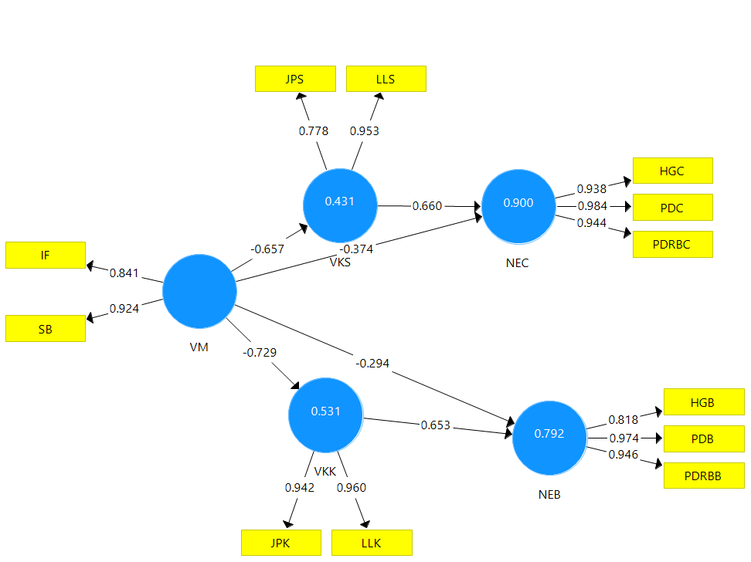
Gambar 9. Diagram Jalur Indikator Variabel Terhadap Nilai Ekspor CPO dan Karet di Provinsi Jambi Tahun 2000-2016
Persamaan model struktural (inner model) penelitian ini dapat dituliskan seperti berikut:
NEC = -0,374VM + 0,660VKS + ζ
NEB = -0,294 VM + 0,653VKK + ζ
Sedangkan persamaan model pengukuran penelitian ini dapat dituliskan seperti berikut:

Pengukuran variabel eksogen:

SB = 0,924VM + ₂
IF = 0,841VM + ₃
LLS = 0,953VM + ₄
LLK = 0,960VM + ₄
JPS = 0,778VM + ₅
JPK = 0,942VM + ₅

Pengukuran variabel endogen

VKS = -0,657VM + ₁

VKK = -0,729VM + ₂
PDC = 0,948NEC + ₃
HGC = 0,938NEC + ₄
PDRBC = 0,944NEC + ₅
PDB = 0,974NEB + ₆
HGB = 0,818NEB + ₇
PDRBB = 0,946NEB + ₈
Analisis Koefisien Korelasi Variabel Laten
Korelasi terhadap variabel laten diperlukan karena untuk melihat hubungan variabel laten baik positif dan negatif dan dapat menjelaskan secara 2 arah. Semua variabel laten dalam penelitian ini memiliki hubungan lebih dari 60 %. Nilai tersebut berarti variabel moneter, variabel kebun sawit, variabel kebun karet, nilai ekspor CPO, dan nilai ekspor karet memiliki hubungan yang kuat. Semua variabel yang digunakan bergerak aktif jika terdapat variabel lain. Oleh sebab itu semua variabel diharapkan mampu memaksimalkan kinerjanya, sehingga mampu untuk meningkatkan nilai ekspor CPO dan karet di Provinsi Jambi.
Analisis Jalur Hubungan antar Variabel
Hubungan antar variabel laten dan variabel laten dalam model memiliki nilai yang signifikan. P-value antar variabel laten < α (p-valueartinya berpengaruh secara signifikan. Besarnya koefisien pengaruh variabel kebun karet terhadap nilai ekspor karet sebesar 0,653, artinya setiap terjadi perubahan nilai variabel kebun karet dengan indikator luas lahan dan jumlah petani karet sebesar 1% maka meningkatkan nilai ekspor karet sebesar 0,653 per tahun. Variabel kebun sawit memiliki koefisien pengaruh sebesar 0,660 terhadap nilai ekspor CPO, dimana apabila terjadi peningkatan variabel kebun sawit dengan indikator luas lahan dan jumlah petani sawit sebesar 1% maka akan meningkatkan nilai ekspor CPO sebesar 0,660 per tahun.
Tabel 8. Analisis Jalur Hubungan antar Variabel
 | Original Sample (O) | Sample Mean (M) | Standard Deviation (STDEV) | T Statistics (|O/STDEV|) | P Values
VKK -> NEB | 0,653 | 0,647 | 0,156 | 4,176 | 0,000
VKS -> NEC | 0,660 | 0,686 | 0,118 | 5,590 | 0,000
VM -> NEB | -0,769 | -0,782 | 0,076 | 10,163 | 0,000
VM -> NEC | -0,808 | -0,820 | 0,069 | 11,729 | 0,000
VM -> VKK | -0,729 | -0,743 | 0,109 | 6,676 | 0,000
VM -> VKS | -0,657 | -0,697 | 0,086 | 7,645 | 0,000
Variabel moneter mempengaruhi nilai ekspor CPO dankaret.Besar koefisien pengaruh peningkatan variabel moneter terhadap nilai ekspor CPO sebesar -0,374 dan nilai ekspor karet sebesar -0,294. Jadi dapat diartikan jika terjadi perubahan terhadap variabel moneter dengan indikator inflasi dan suku bunga sebesar 1% maka akan menurunkan nilai ekspor CPO sebesar 0,374 % per tahun dan akan menurunkan nilai ekspor karet sebesar 0,294 % per tahun. Penelitian ini sejalan dengan Ball dalamPutri et al. (2016) menyatakan bahwa ketika tingkat inflasi tinggi akan mengakibatkan harga barang dan jasa yang dihasilkan atau ditawarkan oleh suatu negara akan meningkat sehingga barang dan jasa tersebut menjadi kurang kompetitif dan ekspor akan turun.Namun penelitian ini tidak sejalan dengan penelitian terdahulu yang dilakukan oleh Nainggolan, dkk (2014), yang menyatakan bahwa inflasi memiliki pengaruh positif terhadap ekspor karet itu sendiri.Perbedaan ini dikarenakan adanya perbedaan metode analisis dimana penelitian ini menggunakan metode PLS sedangkan metode yang digunakan pada penelitian terdahulu adalah analisis regresi berganda. Teori Mankiw (2006), mengungkapkan mengenai suku bunga apabila tingkat suku bunga lebih rendah menyebabkan aliran modal keluar netto lebih tinggi dan membuat barang domoestik menjadi relatif lebih murah terhadap produk asing maka akan menyebabkan ekspor neto naik.
Variabel moneter memiliki pengaruh terhadap variabel kebun sawit dan karet.Besarnya koefisien pengaruh variabel moneter terhadap variabel kebun sawit sebesar -0,657. Nilai tersebut memiliki arti apabila terjadi perubahan variabel moneter sebanyak 1% maka akan menurunkan nilai dari variabel kebun sawit sebesar 0,657. Besarnya koefisien pengaruh variabel moneter terhadap variabel kebun karet sebesar -0,729 yang memiliki arti apabila terjadi perubahan variabel moneter sebanyak 1% maka akan menurunkan variabel kebun karet juga sebesar 0,729 per tahun.
Analisis Faktor-faktor yang Mempengaruhi Antar Variabel dalam Model
Tabel 9. Pengaruh Indikator Terhadap Variabel Latennya
 | Original Sample (O) | Sample Mean (M) | Standard Deviation (STDEV) | T Statistics (|O/STDEV|) | P Values
IF <- VM | 0,841 | 0,837 | 0,090 | 9,391 | 0,000
SB <- VM | 0,924 | 0,930 | 0,029 | 32,374 | 0,000
LLS <- VKS | 0,953 | 0,965 | 0,016 | 59,851 | 0,000
JPS <- VKS | 0,778 | 0,715 | 0,263 | 2,958 | 0,003
LLK <- VKK | 0,960 | 0,964 | 0,017 | 55,396 | 0,000
JPK <- VKK | 0,942 | 0,932 | 0,065 | 14,564 | 0,000
HGC <- NEC | 0,938 | 0,939 | 0,027 | 34,577 | 0,000
PDC <- NEC | 0,984 | 0,985 | 0,007 | 145,593 | 0,000
PDRBC <- NEC | 0,944 | 0,944 | 0,018 | 52,670 | 0,000
HGB <- NEB | 0,818 | 0,816 | 0,088 | 9,276 | 0,000
PDB <- NEB | 0,974 | 0,974 | 0,008 | 124,210 | 0,000
PDRBB <- NEB | 0,946 | 0,950 | 0,012 | 77,441 | 0,000
Semua indikator dalam model mampu merefreksikan variabel latennya yaitu inflasi dan suku bunga mampu merefleksikan variabel moneter; luas lahan dan jumlah petani kelapa sawit mampu merefleksikan variabel kebun kelapa sawit; luas lahan dan jumlah petani karet mampu merefleksikan variabel kebun karet; dan juga harga, produksi dan PDRB baik dari kelapa sawit dan karet mampu merefleksikan nilai ekspor. Pada Tabel 9 dapat dilihat bahwa p-value < α (0,003 < 0,05). Hal ini membuat semua indikator memiliki pengaruh terhadap variabel latennya.
Pengujian Hubungan Variabel Laten, Antar Variabel Laten, dan Blok Indikator
Variabel moneter memiliki pengaruh tidak langsung terhadap nilai ekspor CPO melalui variabel kebun sawit dan terhadap nilai ekspor karet melalui variabel kebun karet.Nilai untuk pengaruh tidak langsung indikator variabel moneter terhadap nilai ekspor CPO dan karet dapat dilihat pada tabel berikut.
Tabel 10. Pengaruh Tidak Langsung Indikator Variabel Moneter Terhadap Nilai Ekspor CPO dan Karet di Provinsi Jambi Tahun 2000-2016
 | Original Sample (O) | Sample Mean (M) | Standard Deviation (STDEV) | T Statistics (|O/STDEV|) | P Values
VM -> VKS -> NEC | -0,433 | -0,476 | 0,095 | 4,574 | 0,000
VM -> VKK -> NEB | -0,475 | -0,477 | 0,135 | 3,525 | 0,000
Tabel 10 dapat menunjukan bahwa indikator variabel moneter berpengaruh secara signifikan secara tidak langsung terhadap nilai ekspor CPO maupun karet.Pengaruh variabel moneter secara tidak langsung terhadap nilai ekspor CPO memiliki nilai p-valuesedangkan pengaruh variabel moneter secara tidak langsung terhadap nilai ekspor karet memiliki p-valueartinya variabel moneter memiliki pengaruh secara tidak langsung terhadap nilai ekspor CPO dan nilai eksbor karet.Besarnya koefisien pengaruh variabel moneter secara tidak langsung terhadap nilai ekspor CPO melalui variabel moderasi variabel kebun sawit yaitu-0,433 sedangkan besarnya koefisien pengaruh variabel moneter secara tidak langsung terhadap nilai ekspor karet melalui variabel kebun karet yaitu -0.475, artinya setiap terjadinya penambahan variabel moneter melalui variabel kebun karet sebesar 10 % maka akan menurunkan nilai ekspor CPO sebesar 4,75 per tahunnya.
Penelitian ini sejalan dengan teori Pohan (2008), dimana efek suku bunga memberikan pengaruh terhadap perkembangan perekonomian sektor luar negeri karena peningkatan permintaan konsumsi barang dan jasa sebagai akibat adanya ekspansi moneter akan mengurangi volume ekspor sehingga juga akan mengurangi nilai ekspor juga. Tidak hanya suku bunga, Hasyim (2016) menyatakan bahwa inflasi yang tinggi tidak akan mendorong perkembangan ekonomi dimana biaya yang terus naik mengakibatkan kegiatan produktif sangat tidak menguntungkan dan akan menimbulkan efek buruk terhadap perdagangan dimana komoditas ekspor tidak dapat bersaing di pasar internasional dan mengakibatkan nilai ekspor menurun.
Sari (2008) menyatakan bahwa sejalan dengan perkembangan luas areal kebun kelapa sawit mengakibatkan produksi minyak kelapa sawit mengalami perkembangan yang pesat pula sehingga mampu melakukan kegiatan ekspor.Selain itu penelitian yang dilakukan oleh Putri dan Ayu (2015) memiliki hasil bahwa luas areal lahan secara simultan berpengaruh signifikan terhadap ekspor karet. Apabila luas lahan karet mengalami kenaikan, maka ekspor karet juga akan meningkat. Selain itu Airlangga (2007) menyatakan bahwa setiap kenaikan produksi haruslah disertai dengan adanya peningkatan luas lahan dan juga jumlah tenaga kerja. Jika produksi meningkat maka ekspor juga akan meningkat. Dengan peningkatan produksi maka akan mampu untuk mencukupi kebutuhan dalam negeri dan sebagian dari produksi tersebut dapat di ekspor.
KESIMPULAN
Berdasarkan hasil penelitian dan pembahasan yang telah dilakukan, maka disimpulkan bahwa inflasi yang terjadi pada periode tahun 2000-2016 mengalami fluktuasi yang cenderung menurun dengan laju perkembangan 14,85 % yang tergolong sedang dan suku bunga memiliki laju perkembangan -3,57 % yang cenderung menurun. Luas lahan dan jumlah petani dari tanaman kelapa sawit dan karet, produksi kelapa sawit dan karet, serta harga CPO dan karet mengalami fluktuasi yang cenderung meningkat. PDRB mengalami fluktuasi dengan laju perkembangan 21,29 %. Variabel moneter secara langsung dan tidak langsung memiliki pengaruh negatif terhadap nilai ekspor CPO di Provinsi Jambi dan memiliki signifikansi yang sangat nyata, begitu pula pengaruh langsung dan tidak langsung variabel moneter terhadap nilai ekspor karet di Provinsi Jambi yang memiliki hubungan negatifdan signifikansi yang sangat nyata.

DAFTAR PUSTAKA
Airlangga, Brahma. 2007. Analisis Pengaruh Jumlah Produksi Kelapa Sawit, Harga dan Kurs Dollar Amerika Terhadap Volume Ekspor Minyak Kelapa Sawit Indonesia Periode 1994-2006. Skripsi.Denpasar. Jurusan Ilmu Ekonomi. Universitas Udayana.
Badan Pusat Statistik. 2017. Diunduh dari Https://Jambi.Bps.Go.Id/Statictable /2017/02/27/315/Produksi-Tanaman-Perkebunan-Menurut-Jenis-Tanaman-Di-Pro Vinsi-Jambi-Tahun-2011---2015-.Html. (Diakses 15 Januari 2018).
Bank Indonesia. 2013. Transmisi Kebijakan Moneter. Diunduh dari: http://www.bi.go.id/id/moneter/transmisi-kebijakan/Contents/Default.aspx. (Diakses 18 Februari 2018).
Hasyim, A. Ibrahim. 2016. Ekonomi Makro. Jakarta: Prenadamedia Grup.
Jaya dan Sumertajaya.2008. Pemodelan Persamaan Struktural dengan Partial Least Square.Semnas Matematika dan Pendidikan Matematika. Hal: 118-132.
Mankiw, N.G, 2006. Pengantar Ekonomi Edisi Kedua. Jakarta: Erlangga.
Nainggolan ES, Edison dan Fahoni Z. 2014. Analisis Faktor-faktor yang Mempengaruhi Nilai Ekspor Crumb Rubber di Provinsi Jambi. Jambi: Sosio Ekonomi Bisnis. 17(2): 52-62.
Pohan, Aulia. 2008. Potret Kebijakan Moneter Indonesia. Jakarta: PT Raja Grafindo Persada.
Putri dan Ayu. 2015. Pengaruh Jumlah Produksi, Kurs Dollar Amerika Serikat dan Luas Areal Lahan Terhadap Ekspor Karet Indonesia Tahun 1993-2013. Bali: E-Jurnal Ep Unud. 4(2): Hal 80–89.
Satya, Vendi E. 2015. Dampak Penurunan BI Rate Terhadap Perekonomian Nasional. Jakarta: Info Singkat (Ekonomi dan Kebijakan Publik). 7(4): 13-16.

